Білім беру ұйымының атауы
Пәні: |  | Қазақстан тарихы
Бөлім: |  | Қазақстанда кеңестік биліктің орнығуы
Педагогтің аты-жөні:
Күні:
Сынып: 8 |  | Қатысушылар саны: |  | Қатыспағандар саны:
Сабақтың тақырыбы: |  | Қазақстан азаматтық қарсыластық жылдарында (1917-1920 жылдар)  Зерттеу сұрағы: Қазан революциясының ұрандары халық арасында қандай үміт тудырды?
Оқу бағдарламасына сәйкес оқыту мақсаты: |  | 8.3.1.2 XX ғасырдың басындағы Қазақстандағы қоғамдық-саяси процестерге баға беру.
Сабақтың мақсаты |  | - Қазан төңкерісінің орнауына қатысты Қазақстандағы оқиғаларды біледі және өткен кезеңмен салыстыра отырып өзгерістер мәнін анықтайды.  - Тарихи дерек көздердің объективтілік деңгейін бағалайды.  - Қазақстандағы қоғамдық–саяси үдерістерді біледі.
Сабақтың барысы
Сабақтың кезеңі//уақыты | Педагогтің әрекеті |  | Оқушының әрекеті |  | Бағалау | Ресурстар
Ұйымдастыру  Өзін-өзі тексеру  Өткен білімді еске түсіру | (Б) Бастапқы стимул. «Кеңес билігінің орнауы» суретпен жұмыс.Сұрақтар қойып, әңгімелесу  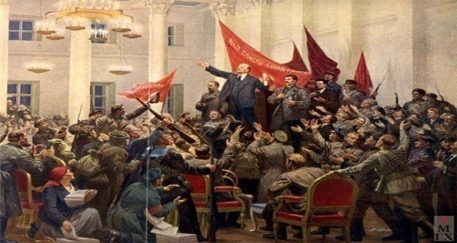  Кім? Не? Неге? Қашан? Қайда?  Сабақ тақырыбы, мақсаты, бағалау критерийлерімен таныстыру. |  | Оқушылар өз ойларын ортаға салады.  Оқушылар жауаптары арқылы жаңа тақырыпқа көшу |  | мадақтау | Тақырып  тық суреттер
Жаңа білім | Тақырыпқа шолу.  - Қос үкімет қашан орнады?  - Неліктен кеңестер Уақытша үкіметке қарсы болды?  Кеңестердің негізгі мақсаттары қандай еді?  Зерттеу мен талдау  1-тапсырма. Бейнематериалды көріп, кеңестердің ұрандары қандай әлеуметтік топтарға және таптарға қажет және тиімді болғанын түсіндіріп үлгіге сәйкес кестеге жазыңыз  Ұрандар Шаруа/жұмысшы/зиялылар/буржуазия  "Жер шаруаларға, өнеркәсіп жұмысшыларға" шаруаларға, себебі жер табыс көзі; жұмысшыларға, себебі завод-фабрика олардың жұмыс орны әрі табыс көзі  "Халыққа бейбітшілік"  "Ұлттар арасындағы теңдік"  "8 сағаттық жұмыс күні"  "Барлық билік кеңестерге"  2 тапсырма.Қандай әлеуметтік топ өкілдері большевиктерді қолдады?  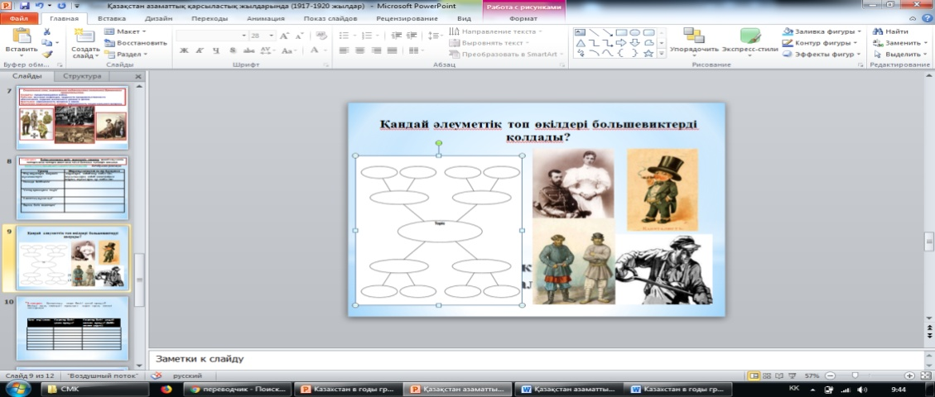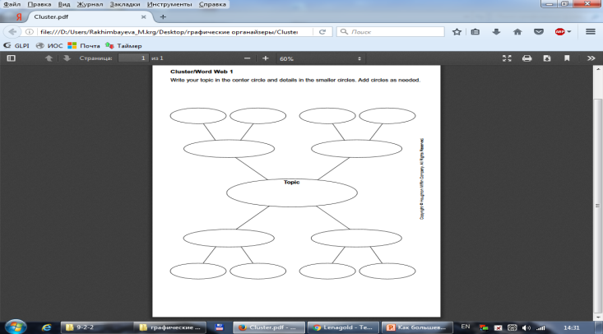  3-тапсырма. Қазақстанда кеңес билігі қалай орнады? Мәтінді оқып, төмендегі сұрақтарға жауап тауып, кестені толтырыңыз.  қала Кеңес биилігі орнады Қандай жолме орнады  Қазан революциясының салдары:  - Уақытша үкіметті биліктен тайдыру.  - Кеңес үкіметінің билігін мойындату.  - Большевиктер Германиямен бейбіт келісім орнатып, бірінші дүниежүзілік соғыстан шығатынын хабарлайды  • Азамат соғысының басталуы 1918-20 ж.ж. |  | Мәтінмен жұмыс  Мәтіннен негізгі идеяны анықтайды  Дескрипторлар  әлеуметтік топтарға және таптарға қажет және тиімді болғанын анықтайды;  Қандай әлеуметтік топ өкілдері большевиктерді қолдағанын сипаттайды;  Дескрипторлар:  Қазақстанда кеңес билігінің ерекшеліктерін анықтайды;  Қазан революциясының салдарына талдау жасайды; |  | ҚБ Мұғалім оқушылар жауабын мұқият тыңдап кері байланыс беріп отырады  «Ең үздік жауап»  Бағалау критерийлеріне мақсаттарға жетуін бағалау  «Алақан-жұдырық»  «Жұлдызшалар» | https://www.youtube.com/watch?v=4fwLWweUW20  Октябрьская революция  қандай әлеуметтік топтарға және таптарға қажет және тиімді болғанын түсіндіріп үлгіге сәйкес кесте  суреттер  кесте
Бекіту | Сабақты қорытындылау  Қазан революциясының ұрандары халық арасында қандай үміт тудырды?  Үйге тапсырма  Қазақстан азаматтық қарсыластық жылдарында (1917-1920 жылдар) |  | Сабақтың тақырыбын қорытындылау |  | «Ең үздік жауап» | Ақпараттық карточка
Кері байланыс | Жалғастырыңыз:  Маған ... қызықты болды  Бұл ... қиындық туғызды  Осы ... мені ойландырды |  | Тақырып бойынша не білетінін, не білгісі келетінін, не білгенін жазады |  | Оқушылар бағалай критерийлерімен өз деңгейлерін бағалайды | А4, конспект

